Umweltstatistiken schweiz

Nutzung natürlicher Ressourcen
Einerseits erbringen Ökosysteme Leistungen, die dem Menschen von Nutzen sind. Andererseits erfordern menschliche Aktivitäten natürliche Ressourcen wie Wasser, Boden, Energie oder Material. Dabei hat die Art der Nutzung einen Einfluss auf den verfügbaren Bestand, insbesondere wenn es sich um nicht erneuerbare Ressourcen handelt.

Trinkwasserverbrauch
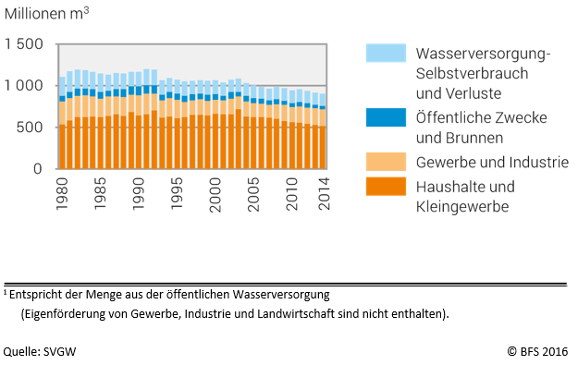
Rund 80% des Trinkwassers stammt aus dem Grundwasser, wobei es sich bei rund der Hälfte davon um Quellwasser handelt. 2014 wurden rund 901 Millionen Kubikmeter Trinkwasser gewonnen. Der Trinkwasserverbrauch der Schweiz ist seit 1990 um 22% zurückgegangen.

Trinkwassereffizienz
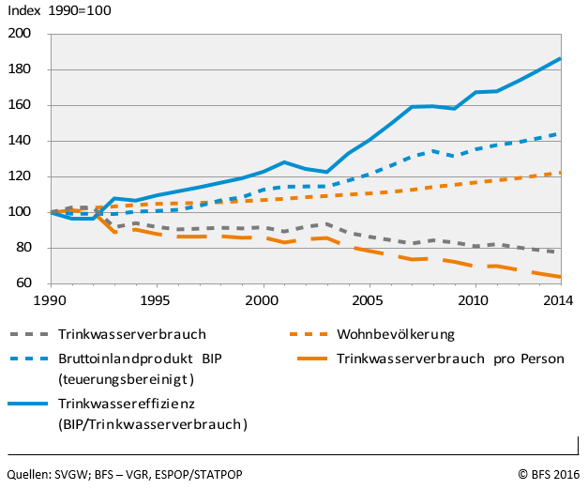
Der Trinkwasserverbrauch ist seit 1990 effizienter geworden – die Bedürfnisse einer wachsenden Wirtschaft konnten mit weniger Einsatz von Trinkwasser gedeckt werden. Auch der Pro-Kopf-Bedarf an Trinkwasser ist zurückgegangen: 1990 betrug der Tagesverbrauch 472 Liter pro Person, 2014 waren es noch 300 Liter. Das Wasser, welches im Ausland für die Herstellung der importierten Produkte verbraucht wurde, ist darin allerdings nicht enthalten.

Siedlungsflächen
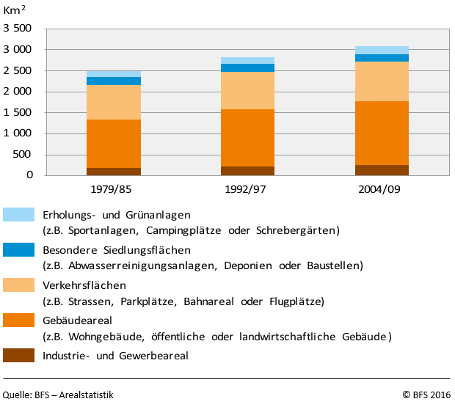
7,5% der Schweiz ist von Siedlungsflächen bedeckt. Innert 24 Jahren sind die Siedlungsflächen um 23% oder 584 km2 gewachsen, vorwiegend auf Kosten von Landwirtschaftsflächen. Dies entspricht einer Flächenzunahme von rund 0,75 m2 pro Sekunde.

Nutzungseffizienz von Siedlungsflächen
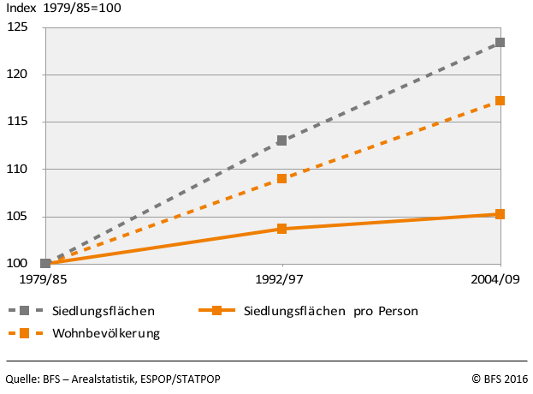
Seit der Periode 1979/85 sind die Siedlungsflächen schneller gewachsen als die Bevölkerung. Der Siedlungsflächenbedarf pro Person hat demnach zugenommen: Nach aktuellsten Zahlen beträgt dieser rund 407 m² pro Person – etwa 20 m² mehr als 24 Jahre zuvor.

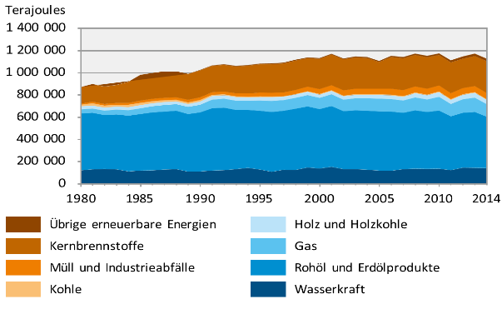
Energieeinsatz

Der Energieeinsatz entspricht dem Bruttoenergieverbrauch abzüglich dem Import/Export-Saldo an Elektrizität, der je nach Jahr positiv oder negativ sein kann und gewöhnlich einige Prozent des Bruttoverbrauchs ausmacht. 2014 wurde mehr Elektrizität exportiert als importiert. Dementsprechend lag der Energieeinsatz höher als der Bruttoverbrauch – um knapp 2%. Sowohl Energieeinsatz wie auch Bruttoverbrauch berücksichtigen nicht die Umwandlungs- und Verteilungsverluste, die je nach Energieträger sehr unterschiedlich sein können: Bei der Stromproduktion aus Wasserkraft z.B. wird davon ausgegangen, dass keine Verluste entstehen, während bei der Umwandlung von Kernbrennstoffen rund zwei Drittel der Energie in Form von Wärme entweicht.
Kurzfristig bestimmen Konjunkturlage und Witterung den Verbrauch von Energie. Längerfristig sind insbesondere Bevölkerungs- und Wirtschaftsentwicklung sowie Veränderungen in der Technologie und des Lebensstils wichtige Einflussfaktoren. 2014 stammten 77%, der in der Schweiz eingesetzten Energie aus dem Ausland. Seit 1990 hat der Bruttoenergieverbrauch um 9% zugenommen und belief sich 2014 auf rund 1,11 Millionen Terajoules.

Elektrizitätsverbrauch
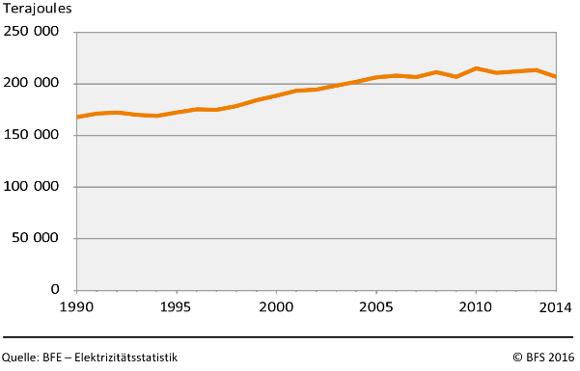

Der Elektrizitätsverbrauch der Schweiz hat zwischen 1990 und 2014 um 23% zugenommen, wobei seit Mitte der 2000er-Jahre eine Abflachung zu beobachten ist. 2014 wurde die Elektrizität zu 56% aus Wasserkraft und zu 38% aus Kernenergie gewonnen. Der Rest stammte aus konventionell thermischen Kraftwerken (4%) und diversen erneuerbaren Quellen (2%), wie Biogas-, Photovoltaik- oder Windenergieanlagen.

Erneuerbare Energien
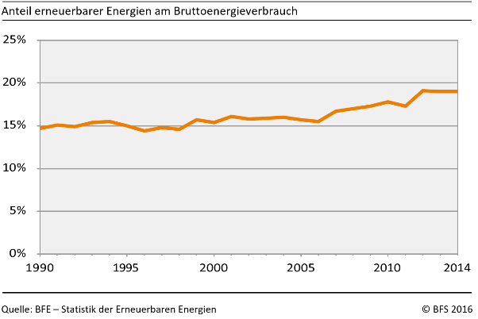
2014 stammten 19% des Bruttoenergieverbrauchs aus erneuerbaren Quellen. 67% der erneuerbaren Energie wurden aus Wasserkraft gewonnen, gefolgt von der Holznutzung mit 18% und der Energiegewinnung aus dem erneuerbaren Anteil des Abfalls mit 12%. Umweltwärme (6%), Biogas (2%), Sonnenenergie (2%), Biotreibstoff (0,4%) und Windenergie (0,2%) waren in geringerem Masse an der Energieproduktion beteiligt. Zwischen 1990 und 2014 ist der Verbrauch an erneuerbaren Energien mit 41% stärker angestiegen als der gesamte Energieverbrauch, der in derselben Zeitspanne um 9% zugenommen hat.

Inländischer Rohstoffverbrauch (RMC)
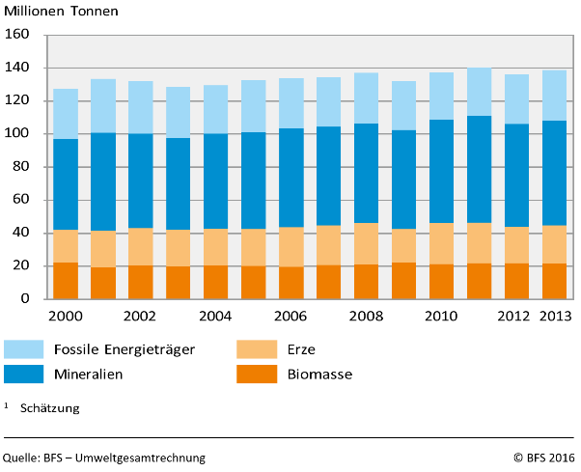
Der inländische Rohstoffverbrauch (RMC) oder materielle Fussabdruck entspricht der Gesamtmenge der in der Schweiz oder im Ausland gewonnenen Rohstoffe, um die Endnachfrage nach Gütern und Dienstleistungen der Schweiz zu decken. Der RMC wurde 2013 auf 139 Millionen Tonnen geschätzt. Dieser Wert ist 1,4-mal höher als die effektiv im Inland verbrauchte Materialmenge.

Materialeffizienz
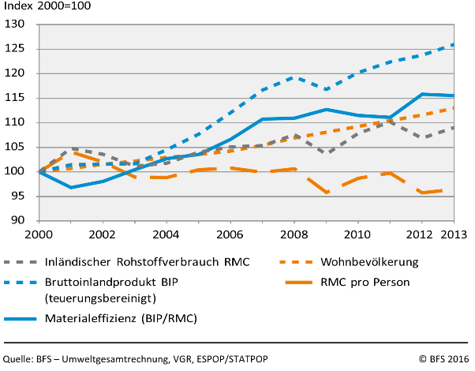
Der inländische Rohstoffverbrauch (RMC) der Schweiz betrug im Jahr 2013 rund 17 Tonnen pro Person und lag damit auf einem vergleichbaren Niveau wie 2000. Das Bruttoinlandprodukt (BIP) hingegen hat seit 2000 stärker zugenommen als der Rohstoffverbrauch: Demzufolge wurde 2013 pro eingesetzte Materialmenge eine höhere Wertschöpfung erzielt als im Jahr 2000.

Netto-CO₂-Senkenwirkung der Wälder
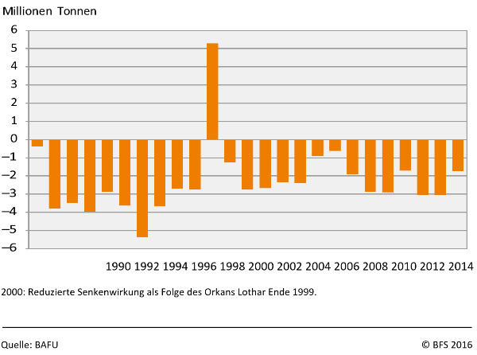
Während des Wachstums entziehen Pflanzen und Bäume der Luft Kohlendioxid (CO2) und nehmen dabei den Kohlenstoff (C) auf. Im umgekehrten Fall – bei der Verbrennung des Holzes oder wenn Bäume absterben bzw. verrotten – wird der Kohlenstoff in Form von CO2 wieder freigesetzt. Da in der Schweiz seit einigen Jahren mehr Holz nachwächst als genutzt wird bzw. abstirbt, wirkt der Wald als Senke für CO2.

Bestäubung
Landwirtschaftsflächen, bei denen die Bestäubung durch Tiere einen Beitrag an der Produktion leistet
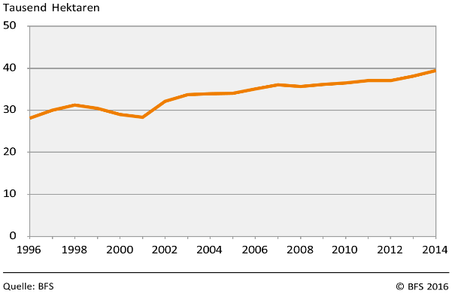
2014 profitierten rund 39’000 Hektaren Kulturflächen von der Bestäubung durch Tiere, was 4% der landwirtschaftlichen Nutzfläche und 13% der Acker- und Dauerkulturflächen entspricht. Insbesondere bei Obst oder Beeren, aber auch bei Raps oder Sonnenblumen wird die Produktion durch Bestäuber gefördert. Bei den restlichen Ackerflächen handelt es sich zum überwiegenden Teil um Getreide, bei dem die Bestäubung durch den Wind erfolgt.

Aufenthalte der Bevölkerung in der Natur während der Freizeit
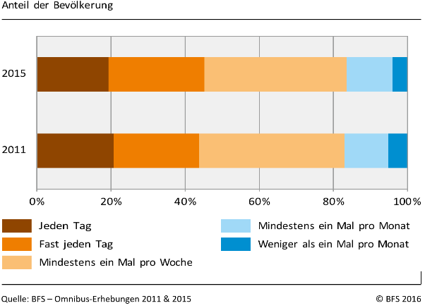
2015 gaben 45% der Schweizer Bevölkerung an, sich jeden oder fast jeden Tag während der Freizeit in der Natur aufzuhalten. Weitere 38% tun dies mindestens einmal pro Woche. Lediglich 4% der Bevölkerung hält sich nach eigenen Angaben weniger als einmal pro Monat während der Freizeit in der Natur auf.

Emissionen und Abfälle
Menschliche Aktivitäten verursachen Abfälle und andere Emissionen, die in Luft, in Boden oder Gewässer gelangen. Je höher dabei der Ausstoss, desto grösser die Auswirkungen auf die Umwelt.

Luftschadstoffemissionen
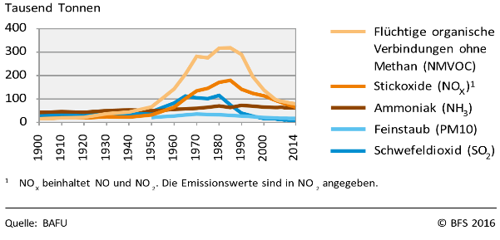
Stickoxide (NOX) entstehen bei der Verbrennung von Brenn- und Treibstoffen. NOX und flüchtige organische Verbindungen (NMVOC) sind Vorläufersubstanzen für die Bildung von Ozon (O3) und Feinstaub. NOX führen zusammen mit Ammoniak (NH3) zudem zur Versauerung und Überdüngung natürlicher Ökosysteme wie Moore und Wälder. Die Emissionen der meisten Luftschadstoffe in der Schweiz sind seit den 1990er-Jahren rückläufig.

Stickoxideffizienz
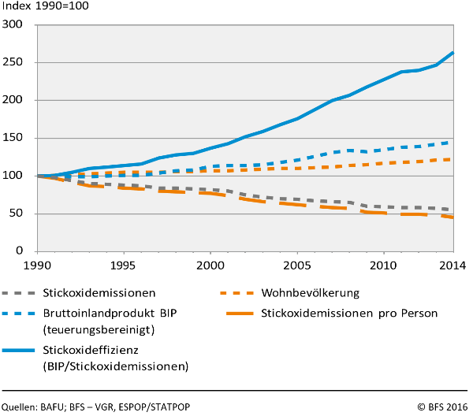
Seit 1990 ist das Bruttoinlandprodukt (BIP) stärker gewachsen als die Emissionen von Stickoxiden (NOX), sodass die Stickoxideffizienz gestiegen ist. Dies bedeutet, dass 2014 pro erwirtschafteten Franken weniger NOX emittiert wurde als in den Jahren zuvor. Auch die Wohnbevölkerung hat zwischen 1990 und 2014 stärker zugenommen als die Stickoxidemissionen. Folglich wird heutzutage pro Person weniger NOX ausgestossen als noch vor einigen Jahren.

Treibhausgasemissionen
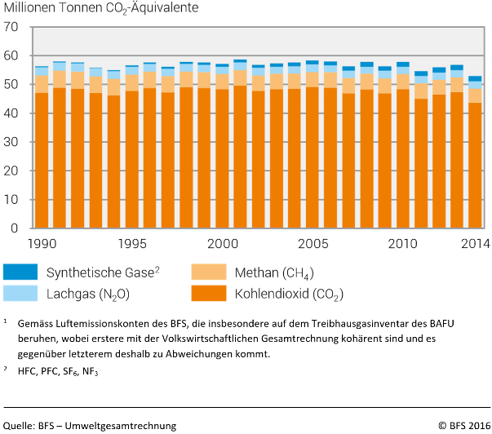
Durch den Ausstoss von Treibhausgasen verstärkt der Mensch den natürlichen Treibhauseffekt und beeinflusst auf diese Weise das Klima. Der überwiegende Teil dieser Treibhausgasemissionen entsteht bei der Verbrennung fossiler Energieträger. 2014 emittierte die Schweiz rund 53 Millionen Tonnen CO2-Äquivalente (inkl. internationaler Flugverkehr), wobei dies zu 82% auf CO2-Emissionen zurückzuführen ist.

Treibhausgaseffizienz
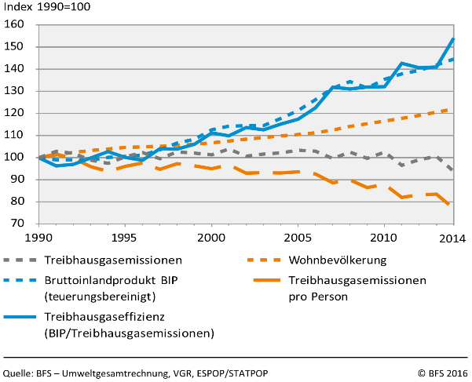
Seit 1990 ist das Bruttoinlandprodukt (BIP) stärker gewachsen als die Treibhausgasemissionen, was einer Zunahme der Treibhausgaseffizienz entspricht. Die Wohnbevölkerung hat ebenfalls stärker zugenommen als die Treibhausgasemissionen: 2014 wurden 6,4 Tonnen CO2-Äquivalente pro Person emittiert – das sind 1,9 Tonnen weniger als 1990. Hierbei nicht berücksichtigt sind allerdings die sogenannten «grauen Emissionen», also diejenigen Emissionen, die im Ausland bei der Herstellung und beim Transport der importierten Produkte verursacht werden.

Stickstoffbilanz der Landwirtschaftsflächen
Stickstoffmengen, die in landwirtschaftliche Böden gelangen bzw. ihnen entzogen werden
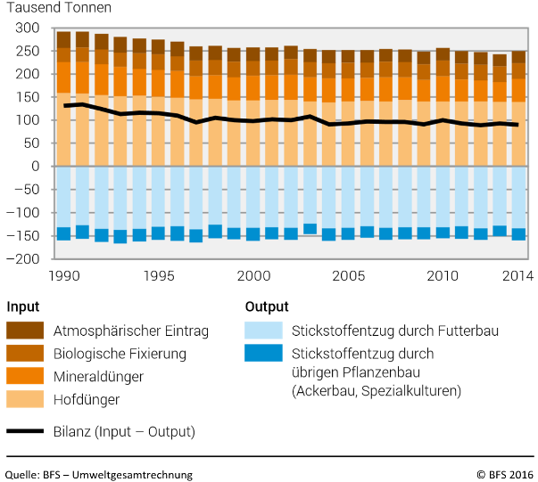
Stickstoff (N) wird in der Landwirtschaft als Düngemittel eingesetzt. Von der überschüssigen Menge gelangt ein Teil als Ammoniak (NH3) in die Luft, ein anderer Teil wird als Nitrat (NO3) ins Grundwasser ausgewaschen. In den letzten zehn Jahren belief sich der StickstoffÜberschuss im Durchschnitt auf rund 95’000 Tonnen pro Jahr.

Phosphorbilanz der Landwirtschaftsflächen
Phosphormengen, die in landwirtschaftliche Böden gelangen bzw. ihnen entzogen werden.
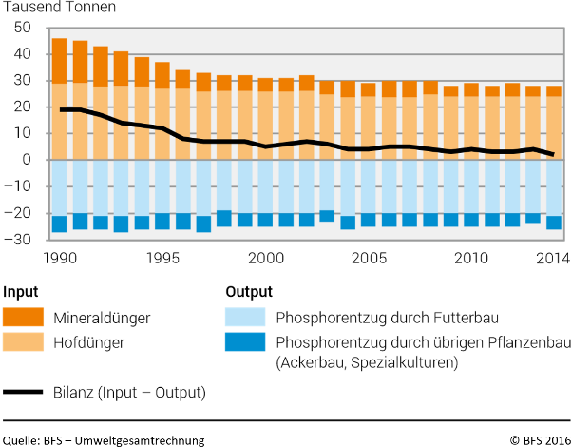
Phosphor (P) zählt zu den Hauptnährstoffen der Pflanzen und wird in der Landwirtschaft als Düngemittel eingesetzt. Überschüssiges Phosphor kann via Boden in Gewässer gelangen und insbesondere in Seen das Algen- und Pflanzenwachstum fördern. Beim Absterben und der Zersetzung dieser Biomasse kann es zu Sauerstoffknappheit kommen und damit zur Störung des ökologischen Gleichgewichts. In den letzten zehn Jahren belief sich der Phosphorüberschuss im Durchschnitt auf rund 4000 Tonnen pro Jahr.

Siedlungsabfälle
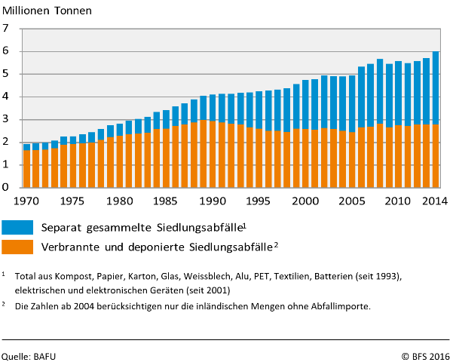
Im Jahr 2014 fielen in der Schweiz rund 6 Millionen Tonnen Siedlungsabfälle an. 54% davon wurden separat gesammelt und dem Recycling zugeführt. 1990 betrug dieser Anteil noch 29%. Der Rest wurde in Kehrichtverbrennungsanlagen verbrannt bzw. vor 2005 entweder verbrannt oder deponiert. Die bei der Verbrennung entstehende Wärme wird als Fernwärme oder für die Stromproduktion genutzt.

Effizienz bei den Siedlungsabfällen
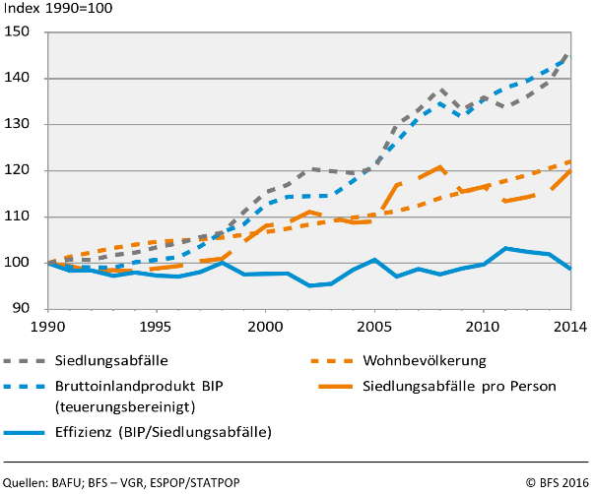
Die Zunahme der Siedlungsabfälle seit 1990 folgt in etwa dem Verlauf des Bruttoinlandprodukts BIP: Pro erwirtschafteten Franken wurde 2014 ungefähr dieselbe Abfallmenge wie 1990 verursacht. Hingegen haben die Siedlungsabfälle stärker zugenommen als die Wohnbevölkerung: 2014 fielen 729 Kilogramm Siedlungsabfälle pro Person an, das sind rund 122 Kilogramm mehr als im Jahr 1990. Darin nicht enthalten sind allerdings diejenigen Abfälle, die im Ausland bei der Herstellung der importierten Produkte verursacht wurden.

Sonderabfälle
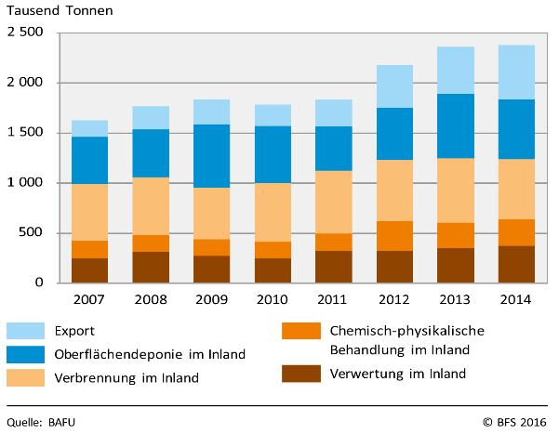
Sonderabfälle erfordern bei der Entsorgung aufgrund ihrer Zusammensetzung und Eigenschaften besondere technische und organisatorische Massnahmen. Von den knapp 2,4 Millionen Tonnen Sonderabfällen, die 2014 in der Schweiz entstanden, wurden 77% im Inland verwertet, behandelt, verbrannt oder deponiert, 23% wurden exportiert. Die Zunahme der letzten Jahre ist primär auf den Anfall von belastetem Aushub bei der Sanierung von Altlasten zurückzuführen.

Umweltzustand
Der Zustand der Umwelt wird durch menschliche Aktivitäten beeinflusst. Neben der Qualität von Luft, Gewässer, Böden, Ökosystemen oder Landschaften, ist auch der Bestand dieser Ressourcen von Interesse.

Feinstaubkonzentration (PM10)
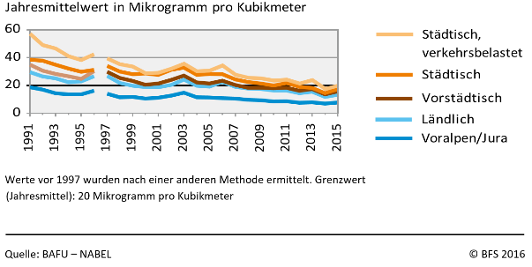
Die Belastung durch Feinstaub (PM10) hat in den letzten Jahren abgenommen, jedoch werden die gesetzlichen Grenzwerte in Städten sowie entlang stark befahrener Strassen noch immer überschritten. Feinstaub entsteht bei Verbrennungsprozessen, mechanisch durch Abrieb und Aufwirbelung oder bildet sich aus Vorläufersubstanzen. Feinstaub kann zu Erkrankungen der Atemwege und des Herz-Kreislaufsystems führen sowie das Krebsrisiko erhöhen.

Ozonschicht
Gesamte in der Luftsäule über Arosa gemessene Ozonmenge (Jahresmittelwerte)
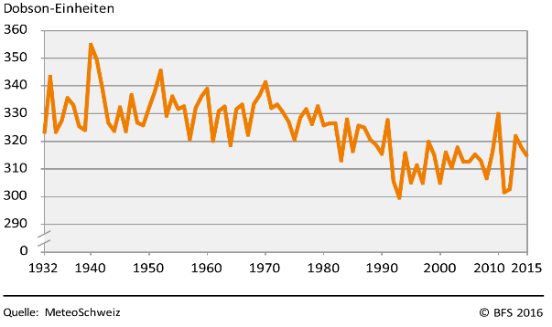
Das in der Stratosphäre auf 20 bis 40 Kilometer Höhe angereicherte Ozon (O3) schützt die Erde vor UVB-Strahlen, die beim Menschen zu Hautschäden bis hin zu Hautkrebs führen können. Verschiedene Substanzen tragen zum Abbau der Ozonschicht bei. Mit der Umsetzung des 1987 unterzeichneten Montreal-Protokolls zum Schutz der Ozonschicht konnte die Verwendung solcher Substanzen verringert werden. Die Gesamtkonzentration der ozonschichtabbauenden Stoffe in der Stratosphäre ist seit 1997 rückläufig.

Jahresmitteltemperatur
Abweichung vom langjährigen Durchschnitt (1961–1990)
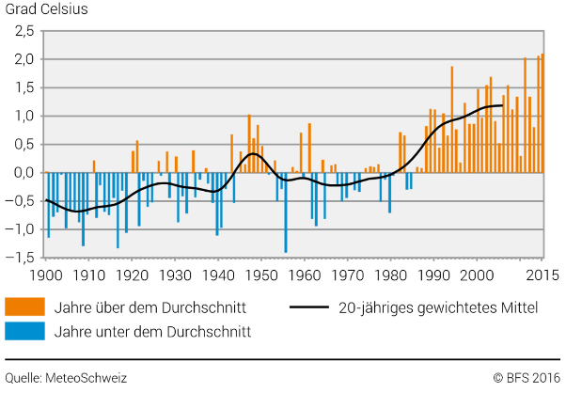
Die Lufttemperatur schwankt von Jahr zu Jahr und kann von kälteren wie auch wärmeren Perioden gekennzeichnet sein. Seit Beginn der 1990er-Jahre werden in der Schweiz überdurchschnittliche Jahresmitteltemperaturen gemessen: 10 der 11 wärmsten Jahren seit Messbeginn 1864 wurden im 21. Jahrhundert registriert, und 2015 war das bisher wärmste Jahr.

Phosphorgehalt in ausgewählten Seen
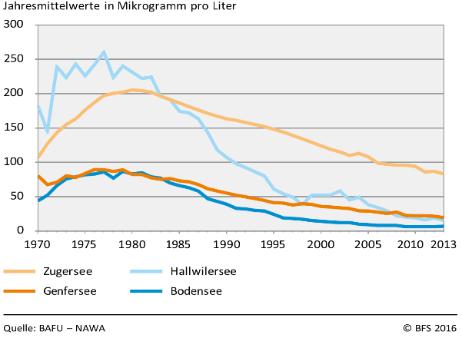
Phosphor (P) wird vor allem als Düngemittel eingesetzt, wobei die überschüssige Menge im Boden angereichert wird. Kommt es zu Auswaschung, Abschwemmung oder Bodenabtrag, gelangt der Phosphor in die Gewässer, was insbesondere in Seen das Algen- und Pflanzenwachstum fördern kann. Bei der Zersetzung dieser Biomasse kann es zu Sauerstoffmangel und damit zur Gefährdung von Fischen und anderen Lebewesen kommen. Besonders Gewässer in Einzugsgebieten mit intensiver Tierhaltung weisen in der Schweiz erhöhte Phosphorgehalte auf.

Pflanzenschutzmittelrückstände im Grundwasser, 2011
Anteil Messstellen mit zu hohen Konzentrationen, nach Hauptbodennutzung
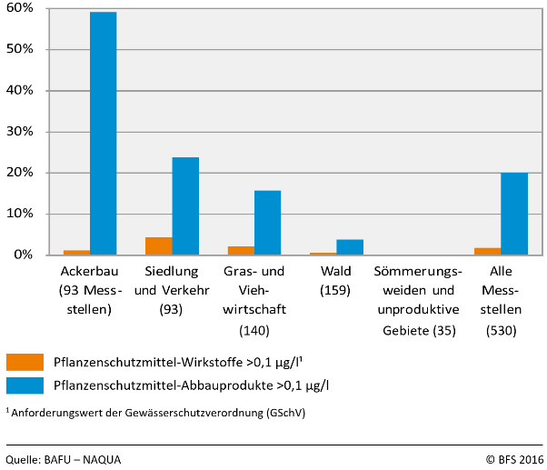
2011 wurden an 2% der Grundwasser-Messstellen Pflanzenschutzmittel-Wirkstoffe in Konzentrationen nachgewiesen, die den Anforderungswert der Gewässerschutzverordnung von 0,1 Mikrogramm pro Liter überschreiten. Bei den Abbauprodukten von Pflanzenschutzmitteln wurde dieser Wert gar an 20% der Messstellen überschritten. Insbesondere Ackerbau- und Siedlungsgebiete weisen erhöhte Konzentrationen auf.

Schwermetallbelastung des Bodens
Anteil der 97 Messstellen mit mindestens einer Richtwertüberschreitung für Blei, Kupfer, Cadmium oder Zink
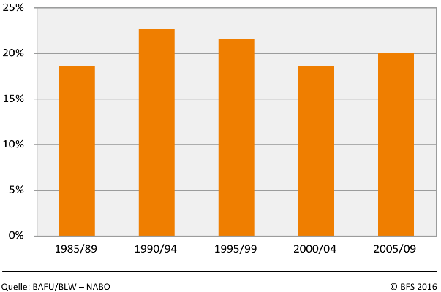
Schadstoffe wie Schwermetalle und schwer abbaubare organische Verbindungen reichern sich in Böden an und können dort wichtige Bodenfunktionen hemmen oder über Pflanzen in die Nahrungskette gelangen. In der Erhebungsperiode 2005 bis 2009 war bei 20% der untersuchten Böden der Richtwert für mindestens ein Schwermetall überschritten.

Bodenversiegelung
Anteil versiegelter Flächen an der Gesamtfläche
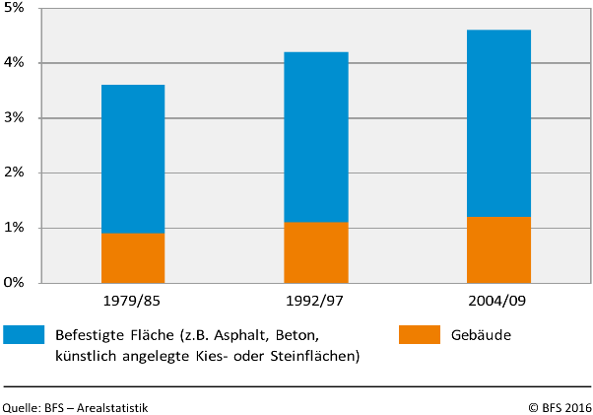
Als versiegelte Flächen gelten insbesondere Gebäude und Strassen. Durch die Versiegelung verliert der Boden seine natürliche ökologische Funktion als Lebensraum, Speicher und Filter sowie die Fähigkeit, Stoffe umzuwandeln und abzubauen. Innert 24 Jahren haben die versiegelten Flächen in der Schweiz um 29% zugenommen. Gemäss jüngsten Zahlen sind 4,7% der Landesfläche versiegelt.

Gefährdete Tiere und Pflanzen (Rote Listen)
Stand 1994 bis 2014, je nach Artengruppe
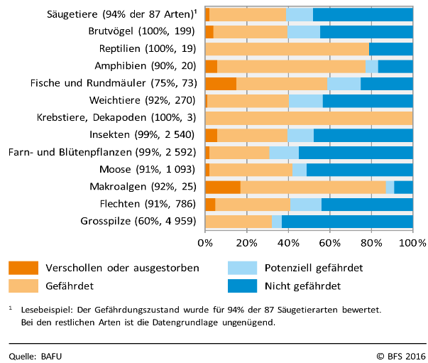
In der Schweiz sind gegen 46’000 Pflanzen-, Pilz- und Tierarten bekannt (ein- und wenigzellige Lebewesen ausgenommen). Von den 10’384 untersuchten Arten befinden sich 36% auf Roten Listen, d.h. sie gelten als gefährdet, verschollen oder ausgestorben.

Brutvogelbestände – Swiss Bird Index®
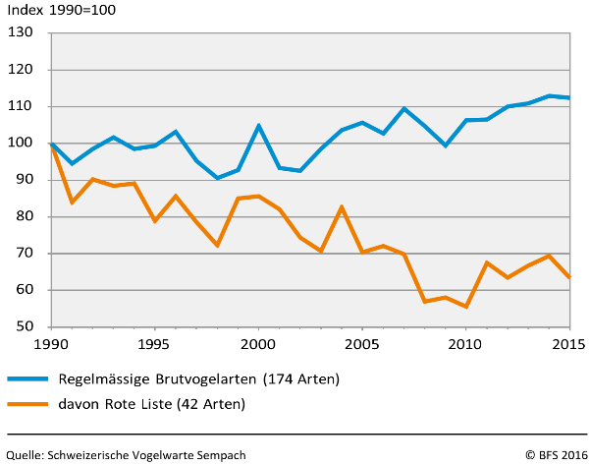
Der Bestand der regelmässig in der Schweiz brütenden Vogelarten (177 Arten, wovon 174 beurteilbar sind) ist seit 1990 angestiegen. Der Bestand der 42 in der Roten Liste geführten bedrohten Arten nahm über denselben Zeitraum hingegen ab.

Ökologische Qualität des Waldes
Anteil Waldfläche mit geringem, mittlerem und hohem Biotopwert
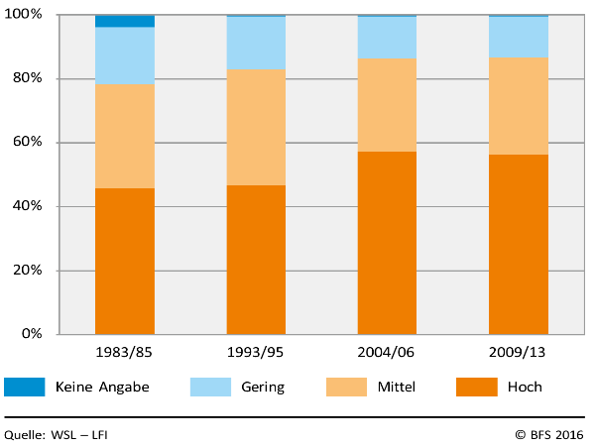
Der Schweizer Wald bedeckt derzeit knapp ein Drittel der Landesfläche. Seit der Erhebungsperiode 1983/85 ist die Waldfläche um rund 10% gewachsen. Gleichzeitig hat sich auch die ökologische Qualität der Wälder verbessert: Bei 87% der Waldflächen wird der Biotopwert heutzutage als mittel bis hoch bewertet. Dieser Wert dient zur Beurteilung von Waldbeständen als Lebensraum für Tiere und Pflanzen. Dabei werden beispielsweise die Vielfalt der Gehölzarten und die Strukturvielfalt berücksichtigt.

Landschaftszerschneidung
Die Zerschneidung der Landschaft durch beispielsweise Strassen oder Eisenbahngeleise verhindert, dass sich Tiere frei in der Natur bewegen können. Gerade dies ist eine wichtige Voraussetzung für die Fortpflanzung und damit für das Überleben der Arten. Der Zerschneidungsgrad der Schweiz hat zwischen 1980 und 2007 um 35% zugenommen.

Einschätzung der Umweltqualität durch die Wohnbevölkerung der Schweiz
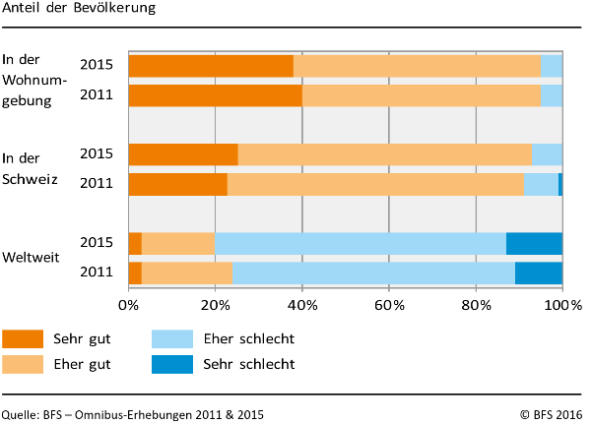
2015 schätzten 95% der Bevölkerung die Umweltqualität in ihrer Wohnumgebung als sehr gut oder eher gut ein. Hinsichtlich der Umweltqualität in der Schweiz insgesamt vertraten 92% diese Meinung. Diese Einschätzungen decken sich in etwa mit denjenigen aus dem Jahr 2011. Die Umweltqualität weltweit hingegen wurde weniger positiv bewertet als noch vor vier Jahren: Während damals 23% der Bevölkerung diese als sehr gut oder eher gut beurteilten, waren 2015 noch 20% dieser Auffassung.

Auswirkungen auf die Gesellschaft
Umweltbedingungen können sich auf die Lebensqualität oder die Gesundheit der Bevölkerung auswirken und Schäden an Infrastruktur und Gebäuden oder sonstige wirtschaftliche Kosten verursachen.

Schäden durch Naturereignisse
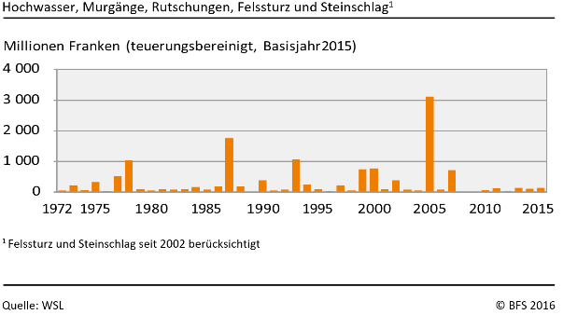
Die Menschheit sah sich schon immer mit Naturgefahren konfrontiert. Mit der Ausdehnung von Siedlungen in gefährdete Gebiete und dem Anstieg an Sachwerten nimmt auch das Schadenpotenzial durch Naturgefahren zu. Hochwasserereignisse, Murgänge, Rutschungen oder Steinschlag werden unter anderem von den klimatischen Bedingungen beeinflusst.

Externe Kosten des Strassen- und Schienenverkehrs
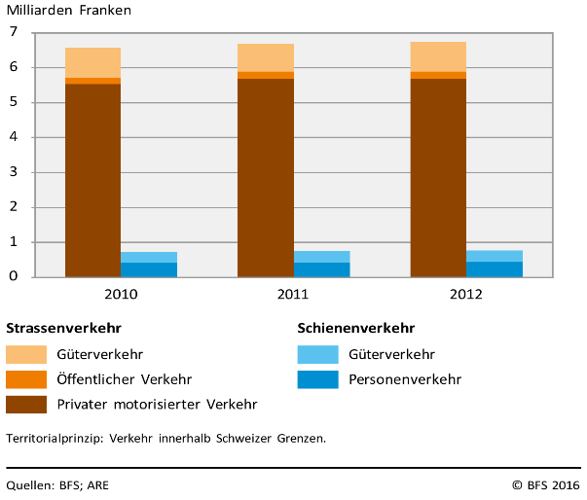
Externe Kosten werden nicht von den Verursachern sondern von Dritten (oft von der Allgemeinheit) getragen. Im Verkehr fallen derartige Kosten in erster Linie im Umwelt- und Gesundheitsbereich an. Sie finden sich aber auch in Kosten wieder, die durch verkehrsbedingte Gebäudeschäden oder Wertverminderung entstehen. Für das Jahr 2012 wurden die in der Schweiz anfallenden externen Kosten auf 6,7 Milliarden Franken im Strassenverkehr und 0,8 Milliarden im Schienenverkehr geschätzt.

Lärmbelastete Personen
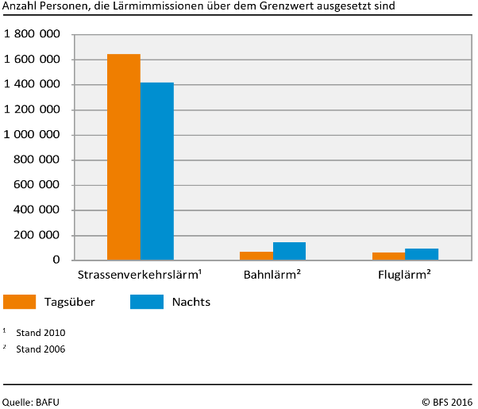
Lärm ist störender Schall, der nebst Auswirkungen auf die Gesundheit auch eine wirtschaftliche und soziale Dimension hat (z. B. Wertverlust von Immobilien, soziale Segregation). Hauptverursacher von Lärm ist der Strassenverkehr. 2010 war rund jede fünfte Person (21% der Schweizer Bevölkerung) am Wohnort Strassenverkehrslärm ausgesetzt, der über den Grenzwerten der Lärmschutzverordnung liegt.

Wahrnehmung von Umweltbedingungen in der Wohnumgebung
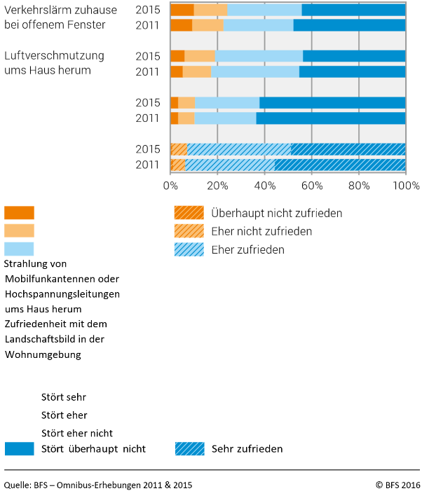
24% der Bevölkerung fühlte sich 2015 zuhause bei offenem Fenster sehr stark oder eher stark durch Verkehrslärm gestört, 19% durch Luftverschmutzung ums Haus herum und 10% was die von Starkstromleitungen oder Mobilfunkantennen ausgehende Strahlung betrifft. Mit dem Landschaftsbild in der Wohnumgebung waren 93% der Bevölkerung sehr zufrieden oder eher zufrieden. Der Anteil derjenigen Personen, die mit dem Landschaftsbild in der Wohnumgebung sehr zufrieden waren, ist zwischen 2011 und 2015 hingegen von 56% auf 49% zurückgegangen.

Reaktionen der Gesellschaft
Die Gesellschaft kann auf die veränderten Umweltbedingungen reagieren, z. B. indem Schutzmassnahmen ergriffen, Anreize zur Verringerung der Belastung geschaffen oder Verhaltensweisen geändert werden.

Einnahmen aus umweltbezogenen Steuern
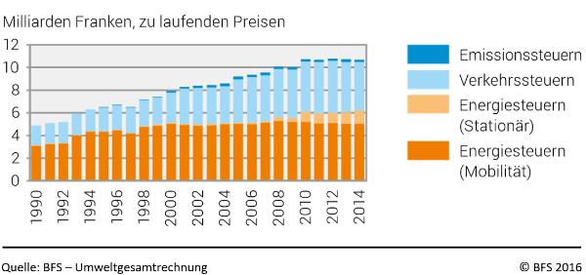
Steuern sind umweltbezogen, wenn das besteuerte Objekt nachweislich negative Auswirkungen auf die Umwelt hat, wie beispielsweise Treibstoffe. Unerheblich ist dabei, für welchen Zweck die Steuer eingeführt wurde. Zwischen 1990 und 2014 haben sich die Einnahmen aus den umweltbezogenen Steuern mehr als verdoppelt. Im Jahr 2014 betrugen sie 1,7% des Bruttoinlandprodukts (BIP) und 6,1% des Totals der Einnahmen aus Steuern und Sozialabgaben.

Öffentliche Umweltschutzausgaben
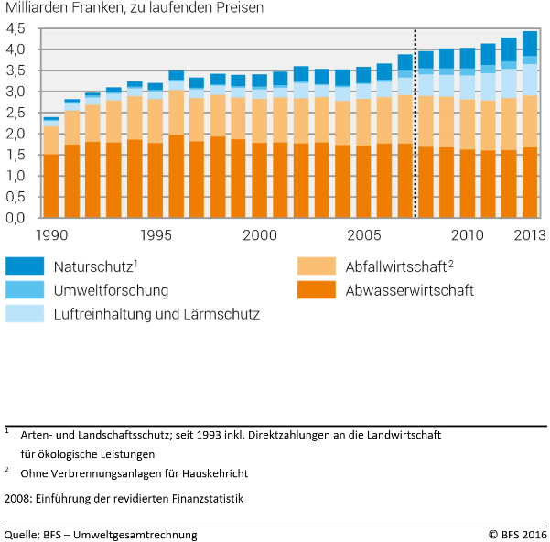
Umweltschutzausgaben widerspiegeln die finanziellen Aufwendungen für die Vermeidung, Reduktion oder Beseitigung von Verschmutzungen bzw. andere Beeinträchtigungen der Umwelt. Bei der Anwendung des Verursacherprinzips werden diese Kosten von den Verursachern getragen. In den Bereichen Abfälle und Abwasser ist dies weitgehend der Fall. Die öffentlichen Umweltschutzausgaben der Schweiz sind seit 1990 um 86% angestiegen.

Schutzgebiete von nationaler Bedeutung
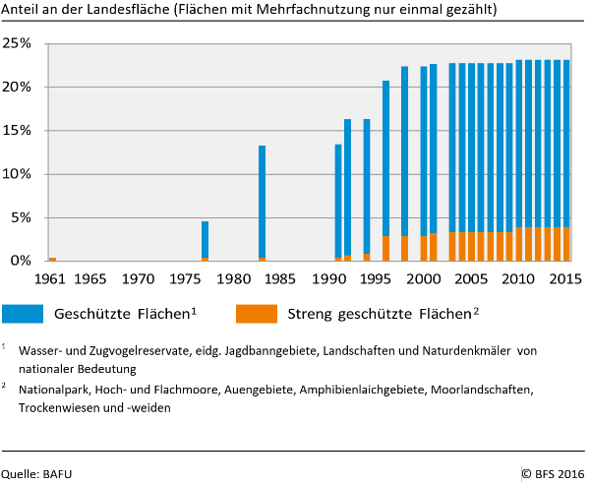
Gebiete von nationaler Bedeutung zum Schutz der Biodiversität und der Landschaft bedecken insgesamt rund 23% der Landesfläche. Bei 4% der Landesfläche handelt es sich um Gebiete, die streng geschützt sind, d. h. deren ungeschmälerte Erhaltung gesetzlich verankert ist.

Durchschnittlicher CO₂-Ausstoss neuer Personenwagen
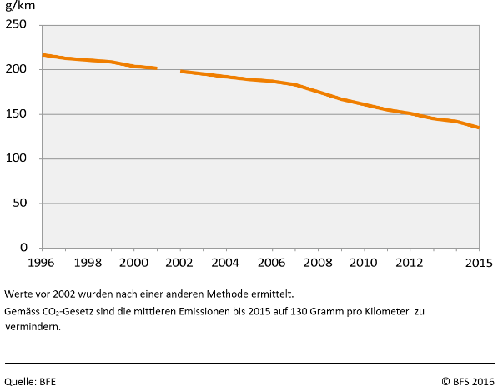
Infolge technischen Fortschritts hat der durchschnittliche CO2-Ausstoss neuer Personenwagen zwischen 1996 und 2015 um 38% abgenommen. 2015 betrug er 135 Gramm pro Kilometer. Dieser Rückgang ist durch das zunehmende Verkehrsaufkommen teilweise kompensiert worden, denn in der Zeitperiode 1996 bis 2014 sind die CO2Emissionen der Personenwagen um lediglich 1,8% zurückgegangen.

